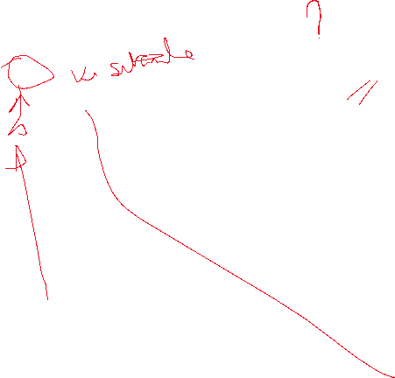

|  |
| --- |
| DIRETORIA ADMINISTRATIVA - PRINCIPAL |
| ADMINISTRADOR |
| USUARIO |
| VISITANTE |
|  |

Na planilha de requisitos tem 14 itens, aqui tem 12

Os nomes dos requisitos devem ser os mesmos da planilha de requisitos

Criar um ator Visitante por exemplo e fazer a especialização entre usuário e diretoria administrativa

Visitante pode Realizar cadastro, fazer login

Usuario e Diretoria Administrativa podem fazer Logout